**הנחיות לפרויקט גמר**

הכנסי לאתר הנ"ל: <https://israel.mjudaica.com/>

המטרה היא שעמודי התדמית של הפרויקט שתבני יהיו תואמים **בדיוק** בעיצוב שלהם לעיצוב לאתר זה. **הדיוק חשוב**. המטרה היא להתאמן על עיצוב מדויק על פי דרישה.

1.בחרי נושא עבור האתר

2.עמוד הבית יהיה תואם בעיצוב שלו לדף זה:



שימי לב לכך שבמעבר עכבר כל תמונה, התמונה גדלה. נסי ליישם.

3.לחיצה על התמונה הימנית מובילה לדף הבא:

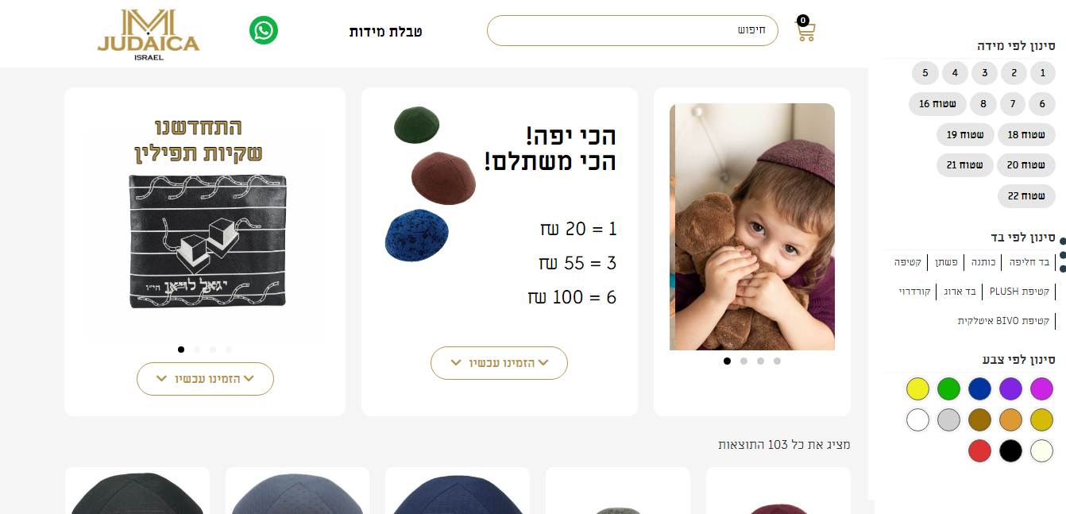

עצבי את הדף שלך שיראה כמו הדף הזה

תוכלי לשתול תמונות מתאימות לנושא שבחרת בו. שימי לב לסוג הcursor במעבר על פקדים.

4.בגלילה של הדף תקבלי גלריית פריטים לקנייה, כולל פקדי בחירה

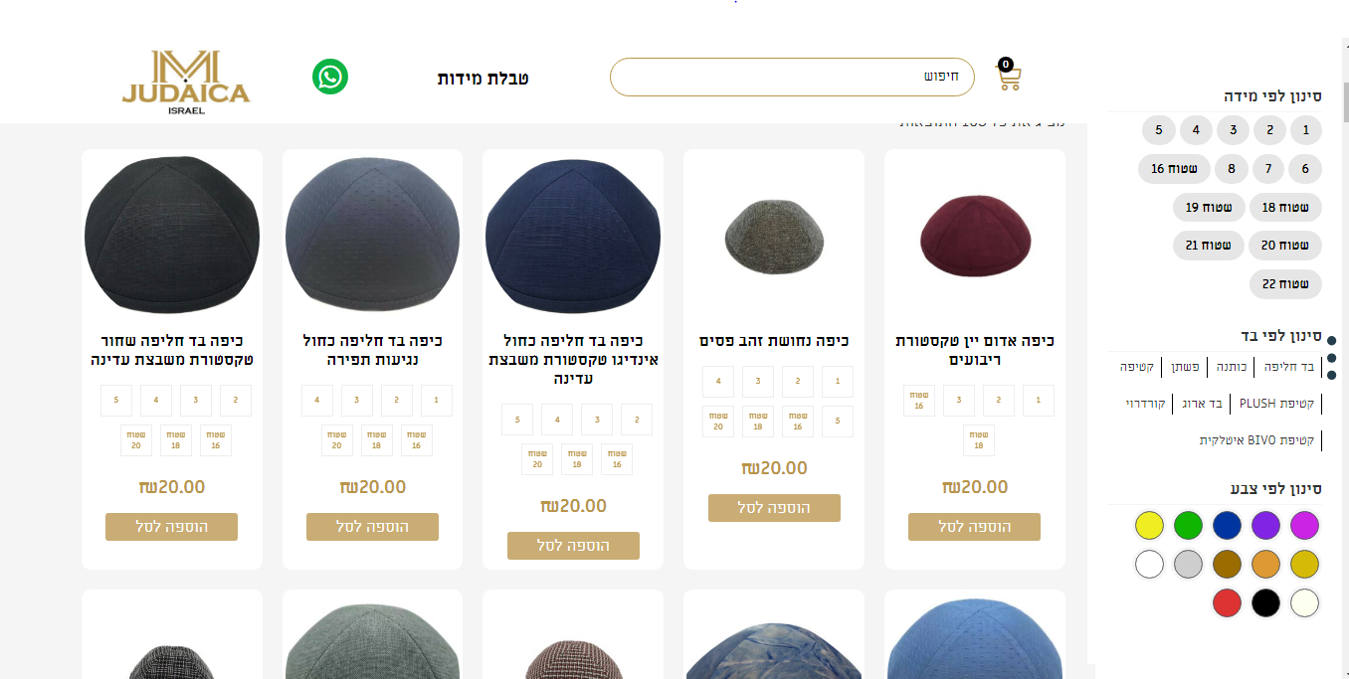

נסי לייצר גלריה דומה. כולל הפקדים הפנימיים.

5.לחיצה על אחד הפריטים, מובילה לעמוד הבא:

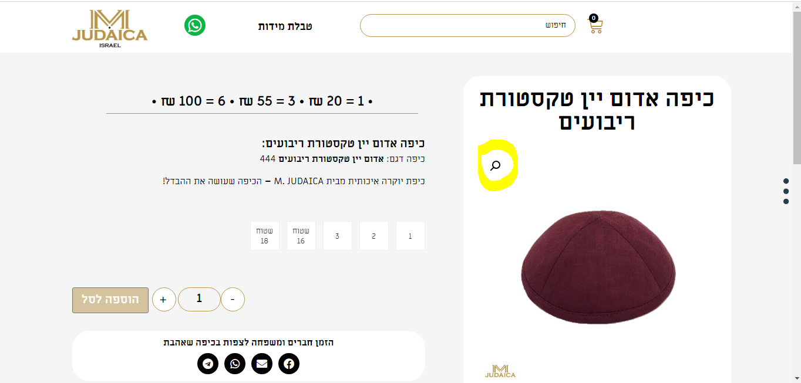

צרי עמוד כזה גם אצלך. שימי לב שלחיצה על זכוכית המגדלת שהקפתי בצהוב, מציגה את התמונה בכרטיסיה נפרדת. מעבר עכבר מגדיל את התמונה.

6. לחיצה על טבלת המידות למעלה, תוביל לדף בסגנון זה:

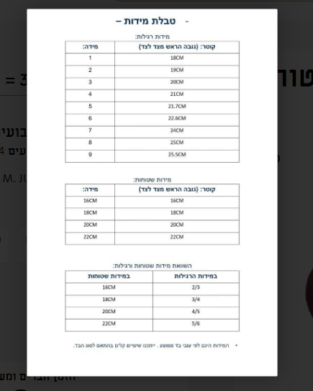

יש לבצע בדף נפרד (ולא פופאפ כמו באתר המקורי) עם אפשרות חזרה לאחור.

7. לחיצה על סל הקניות תוביל לדף זה:

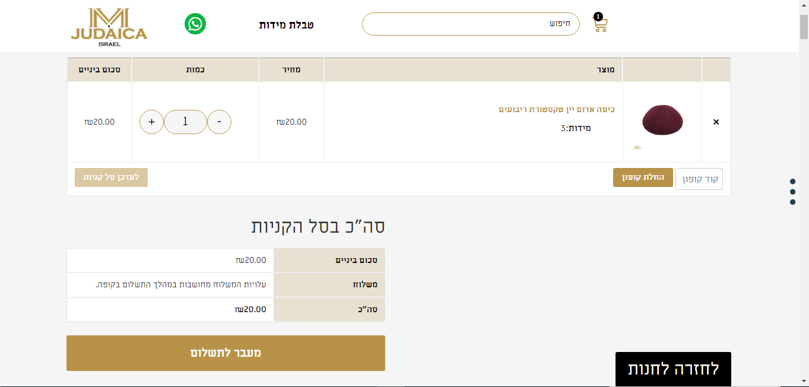

8. בלחיצה על עמוד התשלום, צרי טופס יצירת הזמנה. השתמשי בפקדים מסוגים רבים ככל האפשר

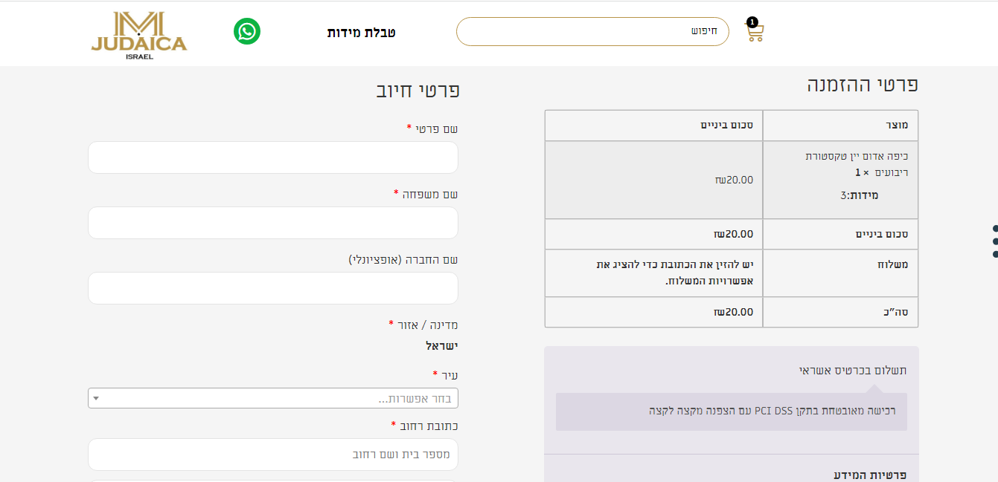

בעמוד זה דאגי לממש רשימה.

9.שימי לב שהעיצוב כולו אמור להיות רספונסיבי (כמו באתר המקור)